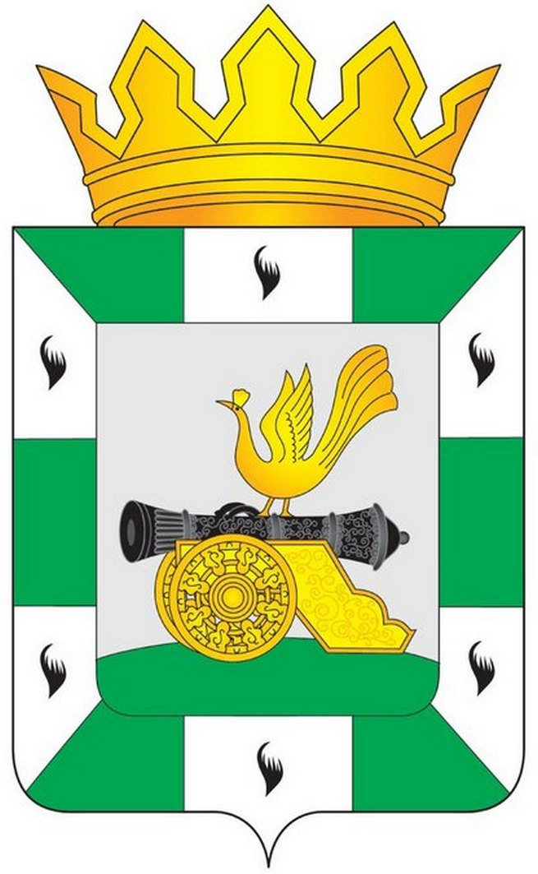
МУНИЦИПАЛЬНОЕ ОБРАЗОВАНИЕ
«СМОЛЕНСКИЙ РАЙОН» СМОЛЕНСКОЙ ОБЛАСТИ

СМОЛЕНСКАЯ РАЙОННАЯ ДУМА

РЕШЕНИЕ
от 2 декабря 2015 года № 29

Об утверждении перечня объектов муниципальной собственности муниципального образования «Смоленский район» Смоленской области, передаваемых безвозмездно в муниципальную собственность муниципальных образований сельских поселений Смоленского района Смоленской области

Руководствуясь Федеральным законом от 06 октября 2003 года №131-ФЗ «Об общих принципах организации местного самоуправления в Российской Федерации», решением Смоленской районной Думы от 02 августа 2012 года № 98 «Об утверждении Положения о порядке управления и распоряжения муниципальной собственностью муниципального образования «Смоленский район» Смоленской области», Уставом муниципального образования «Смоленский район» Смоленской области, Смоленская районная Дума

РЕШИЛА:

1. Утвердить прилагаемый перечень объектов муниципальной собственности муниципального образования «Смоленский район» Смоленской области, передаваемых безвозмездно в муниципальную собственность муниципальных образований сельских поселений Смоленского района Смоленской области.
2. Прилагаемый перечень направить в комитет по управлению муниципальным имуществом Администрации муниципального образования «Смоленский район» Смоленской области для принятия соответствующего решения и осуществления необходимых юридических действий по передаче объектов.

Председатель Смоленской районной Думы Ю.Г. Давыдовский

Приложение
к решению Смоленской районной Думы
от 2 декабря 2015 года №29

Перечень
объектов муниципальной собственности муниципального образования «Смоленский район» Смоленской области, передаваемых
безвозмездно в муниципальную собственность муниципальных образований
сельских поселений Смоленского района Смоленской области

Информационный стенд «Правила энергосбережения в быту»

№ п/п | Наименование муниципального образования Смоленского района Смоленской области, в собственность которого передаются объекты | Количество  (шт.) | Балансовая стоимость за единицу (руб.)
1. | Муниципальное образование Волоковское сельское поселение Смоленского района Смоленской области | 9 | 437,33
2. | Муниципальное образование Вязгинское сельское поселение Смоленского района Смоленской области | 10 | 437,33
3. | Муниципальное образование Гнездовское сельское поселение Смоленского района Смоленской области | 20 | 437,33
4. | Муниципальное образование Дивасовское сельское поселение Смоленского района Смоленской области | 20 | 437,33
5. | Муниципальное образование Касплянское сельское поселение Смоленского района Смоленской области | 4 | 437,33
6. | Муниципальное образование Катынское сельское поселение Смоленского района Смоленской области | 4 | 437,33
7. | Муниципальное образование Корохоткинское сельское поселение Смоленского района Смоленской области | 16 | 437,33
8. | Муниципальное образование Кощинское сельское поселение Смоленского района Смоленской области | 35 | 437,33
9. | Муниципальное образование Козинское сельское поселение Смоленского района Смоленской области | 22 | 437,33
10. | Муниципальное образование Лоинское сельское поселение Смоленского района Смоленской области | 1 | 437,33
11. | Муниципальное образование Михновское сельское поселение Смоленского района Смоленской области | 5 | 437,33
12. | Муниципальное образование Новосельское сельское поселение Смоленского района Смоленской области | 4 | 437,33
13. | Муниципальное образование Печерское сельское поселение Смоленского района Смоленской области | 50 | 437,33
14. | Муниципальное образование Пионерское сельское поселение Смоленского района Смоленской области | 7 | 437,33
15. | Муниципальное образование Пригорское сельское поселение Смоленского района Смоленской области | 15 | 437,33
16. | Муниципальное образование Стабенское сельское поселение Смоленского района Смоленской области | 40 | 437,33
17. | Муниципальное образование Сметанинское сельское поселение Смоленского района Смоленской области | 9 | 437,33
18. | Муниципальное образование Талашкинское сельское поселение Смоленского района Смоленской области | 20 | 437,33
19. | Муниципальное образование Хохловское сельское поселение Смоленского района Смоленской области | 7 | 437,33

